Semaine des maths EP Cotton

Liste des jeux maternelle :
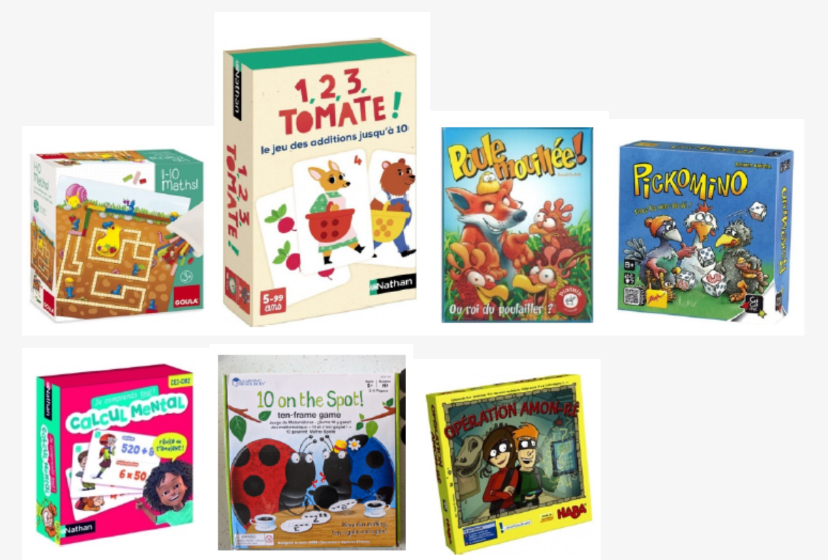
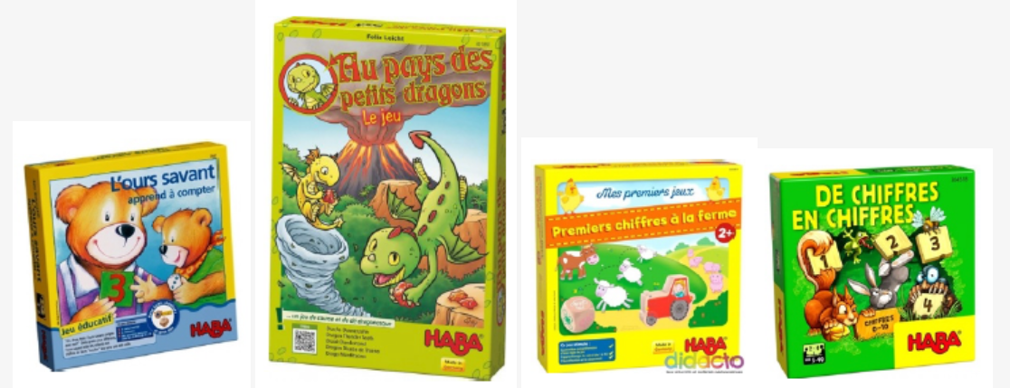
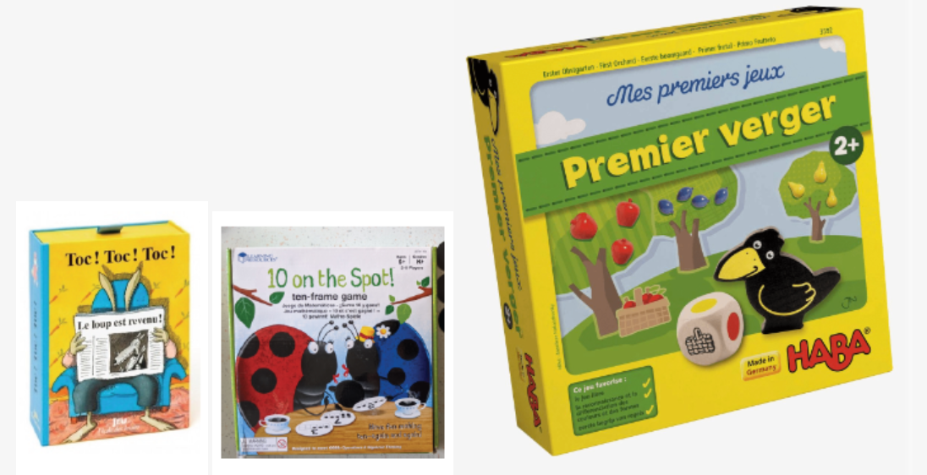

Liste des jeux élémentaire
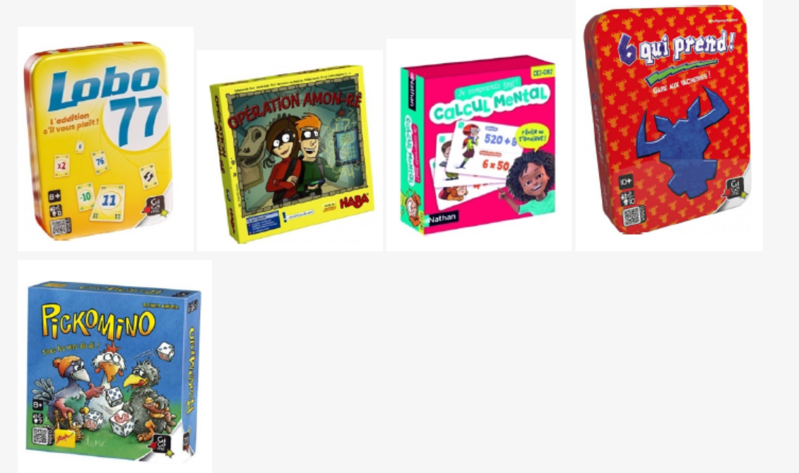
Auxquels il faut ajouter « l’aventure 1X1 »

Jeudi, maternelle

Aujourd’hui, Boucle d’Or propose aux élèves de partir à la recherche de sa chaussure perdue :

Comment les enfants vont-ils faire pour aider Boucle d’Or ?

Dans chaque niveau de classe, les élèves seront répartis en 4 ou 5 équipes. Des informations leur permettront d’identifier les lieux où se trouvent une enveloppe contenant un défi mathématique. Si le défi est réussi, l’équipe remporte une pièce de puzzle. Lorsque toutes les pièces sont retrouvées, les enfants doivent reconstituer le puzzle qui leur indiquera où se trouve la chaussure…

Jeudi c’est sport et mathématiques!

Le mathatlon c’est des défis mathématiques sous forme de situations inédites, motivantes et ludiques. Des activités physiques pour vivre les maths.

Objectifs
– Renforcer les compétences des élèves en résolution de problèmes
– Réinvestir des compétences mathématiques en EPS
– A partir de situations motivantes et ludiques, utiliser les nombres et le vocabulaire mathématique
– Susciter le plaisir de faire des mathématiques associées à des activités physiques
– Engager les élèves dans des défis

Principe
– Les défis sont organisés par niveaux
– Les élèves d’une classe (en équipes) devront participer à 4 ateliers tournants de 15 minutes chacun
– Pour gagner, il faudra obtenir le meilleur score

